CENTRO UNIVERSITÁRIO DO PLANALTO CENTRAL APPARECIDO DOS SANTOS - UNICEPLAC

PROJETO DE EXTENSÃO

**RELATÓRIO DAS MEDIDAS DO LABORATÓRIO 9**

GAMA - DF

2023

# INTRODUÇÃO

Este relatório tem como objetivo apenas apresentar as dimensões da planta baixa do laboratório 9 do bloco E/F da universidade. Para fins de demonstração, veja um exemplo de imagem da planta baixa na figura 1:

Figura 1 - Planta baixa

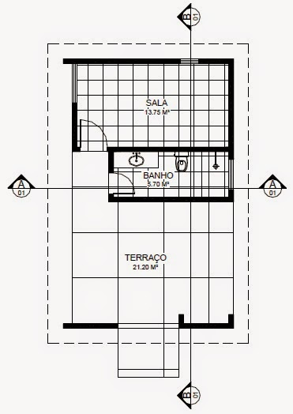

Fonte: Cruz (2018)

Importante ressaltar que a QA Yasmin de Paula vistoriou e confirmou as medidas realizadas no local.

# DIMENSÕES

Considerando que a planta baixa está com as duas portas para cima, a horizontal dela vai da parede da porta a parede da janela e a vertical vai das outras paredes e é um retângulo, as dimensões são:

* Planta baixa: $12.5 m x 9.42 m$
* Altura: $2.93 m$
* Distância entre as duas colunas centrais na vertical (portal em cima): $8.4 m$

# REFERÊNCIAS BIBLIOGRÁFICAS

CRUZ, Talita. **Veja o passo a passo para fazer um corte de planta baixa nota 10!** 2018. Disponível em: https://www.vivadecora.com.br/pro/corte-de-planta-baixa/. Acesso em: 14 abr. 2023.

# 